ТЕХНОЛОГИЧЕСКАЯ КАРТА ЗАНЯТИЯ
Фролова Юлия Александровна- инструктор по физической культуре.
Образовательные области: Физическое развитие, Познавательное развитие
Тема занятия: «Вредные продукты»
Возрастная группа: подготовительная группа
Цель: заполнение листа исследования условными знаками, обозначающими вредные продукты, выделенные в опытно-экспериментальной деятельности.
Задачи:
- Обучающие: определить, назвать вредные продукты после проведения опытов (газировка - красители, газ; чипсы - жир; чипсы - соль);
- Развивающие: провести опыты по инструкции, заданной в листе исследования, отмечая вредные продукты условными знаками; сделать выводы по проведенным опытам.
- Воспитательные: проявлять интерес к проведению опытов, аккуратно работать с материалом и оборудованием; сохранять свое рабочее место в порядке.
Словарная работа: газированная вода - это напиток, насыщенный углекислым газом, приятного цвета и вкуса; ароматизаторы - вещества, которые используют для придания продуктам определённых запахов; консерванты - пищевые добавки, которые повышают срок хранения продуктов.
Планируемые результаты: дети заполнят лист исследования условными знаками, обозначающими вредные продукт, в процессе экспериментирования, дети смогут сделать выводы о том, что продукты являются вредными, правильно ответят на вопросы.
Подготовительная работа: беседа о вредных и полезных продуктах, подготовка листов исследователя (эксперимента)
Материалы и оборудование: газировка, чипсы, соль, вата, пинцет, пластиковые стаканы с водой, салфетки, клеенки.

 | Этапы | Задачи и этапы | Деятельность педагога | Методы и приемы  Формы | Действия детей | Планируемый результат
1 | Организационно-мотивационный этап.  2 мин. | Организация направленного внимания и формирование интереса у детей к теме занятия | 1. Воспитатель предлагает детям прослушать стихотворение:  В магазин везут продукты,  Но не овощи, не фрукты.  Сыр, сметану и творог,  Глазированный сырок.  Привезли издалека  Три бидона молока.  Очень любят дети наши  Йогурты и простоквашу.  Это им полезно очень,  Магазин же наш молочный.  2. Задает вопросы детям:  - О чем рассказывается в стихотворении?  - Для чего человеку нужна еда?  - Как вы думаете, все продукты помогают человеку быть здоровым?  -Какие продукты полезны для нашего организма, а какие вредят?  Выслушивает ответы детей. | Словесный:  художественное слово. Чтение стихотворения. | Дети отвечают на вопросы педагога, принимают участие в беседе.  Формулируют вопросы. | Заинтересованность детей предстоящей деятельностью.  Формулирование темы занятия
2 | Основной этап
2.1. | Этап постановки проблемы.  1 мин. | Создание проблемной ситуации, формулировка проблемы в доступной для детей форме | - Воспитатель обращает внимание на картинки с изображением чипсов, газировки и задает вопрос: Как вы думаете, почему эти продукты называют вредными? Почему родители не хотят покупать детям чипсы, сухарики, газировку?  Выслушивает ответы детей.  - Воспитатель: Как можно узнать, что эти продукты являются вредными?  - Совместно с детьми формулирует цель деятельности (узнать, какой вред чипсы, газировка приносят организму через опыты) | Словесный – проблемный вопрос.  Наглядный: показ картинок | Отвечают на вопросы педагога. | Дети узнают о предстоящей деятельности, вместе сформулируют детскую цель
2.2. | Этап ознакомления с материалом. 6 мин. | Усвоение определенного объема знаний и представлений о вредных продуктах. | Дидактическая игра «Найди вредные (полезные) продукты»  Цель: Выполнение игровых действий на соотнесение «Полезные и вредные продукты»  Воспитатель задает уточняющие вопросы: «Почему вы считаете, что картинку с изображением творога нужно расположить на игровом поле полезных продуктов?»  Воспитатель предлагает детям пройти в лабораторию и сесть за столы.  Напоминает правила сохранения правильного положения тела при сидении на стуле: ноги вместе, спина прямая. | Фронтальная форма работы  Словесный: вопросы, указание. | Дети отвечают на вопросы педагога.  Дети соглашаются на дальнейшую деятельность. | Дети называют состав вредных продуктов.
 | Динамическая пауза |  | Динамическая пауза:  Будем мы варить компот (маршируют на месте)  Фруктов нужно много, вот! (разводят руки в стороны)  Будем яблоки крошить,  Грушу будем мы рубить, (имитация рубки)  Отожмем лимонный сок, (имитация отжимания)  Слив положим и песок.  Варим, варим мы компот, (поворачиваются вокруг себя)  Угостим честной народ (хлопают в ладоши). | Фронтальная форма работы  Словесный: пояснение  Наглядный: показ  Практический: выполнение упражнений | Дети выполняют упражнения по инструкции и показу воспитателя | Дети удовлетворят двигательную активность
2.3 | Этап практической деятельности. 14 мин. | Овладение действиями, способами решения проблемы – проведение опытов с формулировкой вывода. | - Воспитатель напоминает правила безопасной работы с материалами и оборудованием для опытов.  - Демонстрирует увеличенный вариант листа исследования.  3. Напоминает, что детям необходимо будет после проведенного опыта, отметить состав продуктов карандашом в листе исследователя галочкой в соответствующей строке.  4. Предлагает детям принять участие в проведении опытов по инструкции педагога  Опыты с чипсами:  Опыт 1:  Воспитатель предлагает положить чипсы на лист бумаги и согнуть его пополам, раздавить чипсы внутри бумаги, удалить кусочки чипсов с бумаги и посмотреть на свет.  Вопросы:  Что вы заметили? Почему на бумаге появилось пятно? Какой вывод можно сделать?  Предлагает зафиксировать вывод в листе исследователя.  Опыт 2:  Воспитатель предлагает кусочки чипсов поместить в стакан с водой, размешать.  Вопросы:  Что вы заметили? Какой стала вода? Какой вывод можно сделать?  Предлагает зафиксировать вывод в листе исследователя.  Опыты с газированной водой  Опыт 1  В стакан с газированной водой (кока-кола) положить вату, достать пинцетом вату пинцетом, рассмотреть  Вопросы: Что произошло? Как вы думаете почему?  Предлагает зафиксировать вывод в листе исследователя.  Опыт 2  В стакан с газированной водой (кока-кола) добавить сахар или соль.  Вопросы: Что произошло? Как вы думаете почему?  Предлагает зафиксировать вывод в листе исследователя.  - Педагог совместно с детьми после каждого, проведенного опыта, называют  вредные продукты. | Фронтальная форма работы.  Словесный: инструкция, обсуждение результатов опытов.  Практический – экспериментирование (опыты) | Дети слушают правила и задание. Выполняют опыты по алгоритму, соблюдая правила безопасной работы. Дети совместно с педагогом формулируют вывод после каждого проведенного опыта о вредных продуктах.  Дети заполняют лист исследования. | Дети выполнят опыты. Расскажут о составе вредных продуктов. Заполнят лист исследования.
3 | Заключительный этап.  2 мин. | Подведение итогов  деятельности,  обобщение полученного опыта  Формирование навыков самооценки | 1. Педагог проводит рефлексию о том, что интересного узнали, чему полезному научились. *Совместно с детьми формулирует вывод по результатам работы:  Газировка с газами, газировка имеет красители, чипсы жирные, в чипсах много соли и приправы, и жира.  2. Мотивирует детей на последующую деятельность: спрашивает, о чем интересном и познавательном они хотят еще узнать. | Фронтальная форма работы.  Словесный: беседа, подведение к обобщению, самооценке | Принимают участие в беседе совместно с воспитателем формулируют вывод по результатам исследования.  Высказывают свое отношение к деятельности. | Дадут самооценку (достигнута ли цель).  Выскажут свои впечатления о деятельности.

СОСТАВ | жир  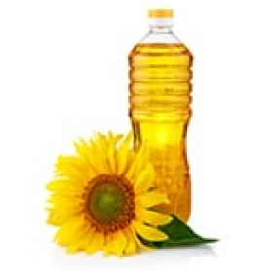 | Соль,перец  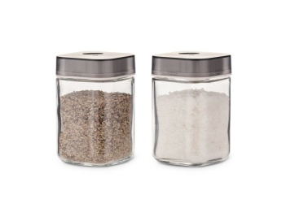 | красители  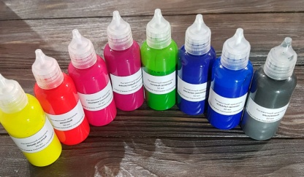 | Газы  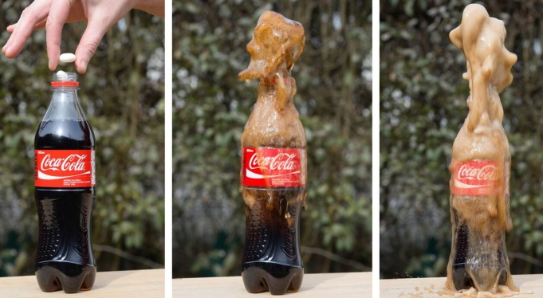 | Вывод:  
Чипсы
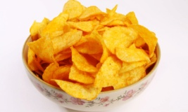
Чипсы
Кока кола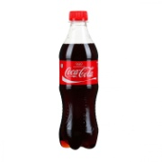
Кока кола